Занятия с сотрудниками детских образовательных учреждений.

При проведении проверок объектов, особенно таких, как детские сады и школы, сотрудники Отдела надзорной деятельности и профилактической работы Центрального района УНДПР ГУ МЧС России по Санкт-Петербургу уделяют особенное внимание подготовке персонала к возникновению пожара и других чрезвычайных ситуаций, так как на каждом объекте образования должны быть отработаны и доведены до автоматизма действия персонала по эвакуации и спасению детей. На этой неделе государственный инспектор Центрального района по пожарному надзору Окулова Ксения Анатольевна в детском саду № 27, расположенного по адресу: г. Санкт-Петербург, ул. Некрасова, д. 19, провел занятие на тему: «Пожарная безопасность в дошкольных образовательных учреждениях и в быту. Административная и уголовная ответственность применяемая к должностным лицам и гражданам РФ», на котором изучил с воспитателями и техническим персоналом учреждения вопросы соблюдения требований пожарной безопасности в период летнего отдыха, правила использования первичных средств пожаротушения и действия персонала при возникновении возгорания. Также до сотрудников были доведены статьи Административного и Уголовного кодексов об ответственности граждан, если причиной пожара стали их действия.
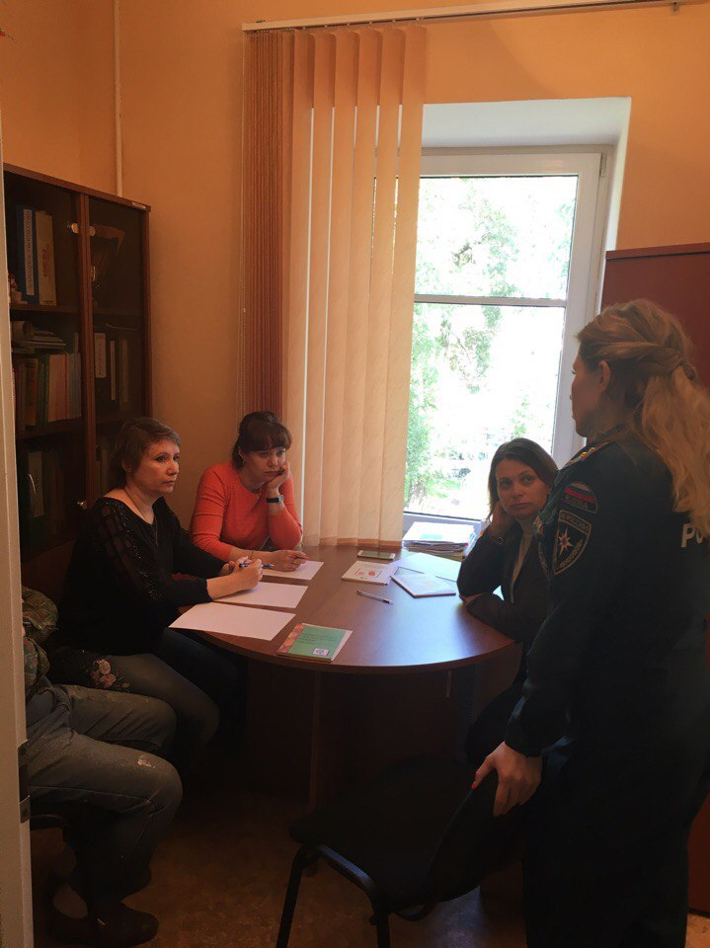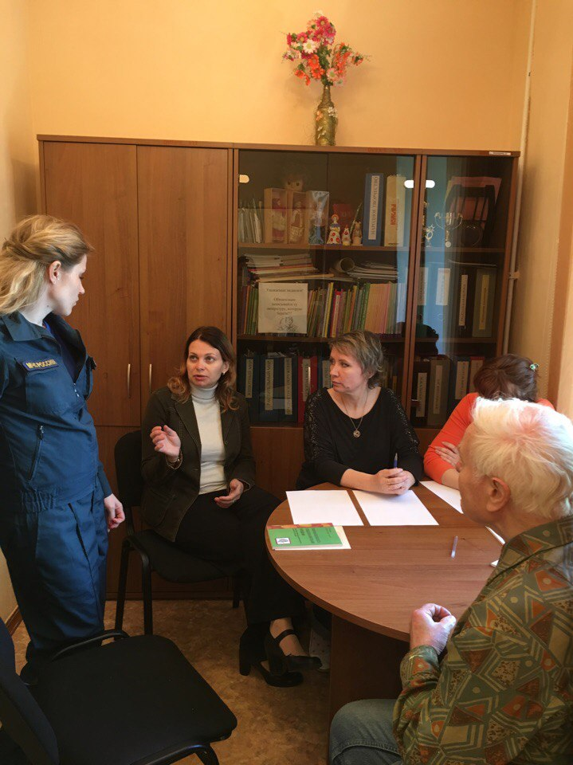
ОНДПР Центрального района
13.07.2017г.

